益阳市资阳区供销合作社联合社
2022年度整体支出绩效自评

为强化财政支出绩效管理，促进财政资金管理使用精细化、科学化，切实提高财政资金使用效益，强化单位责任意识，根据中共中央、国务院《关于全面实施预算绩效管理的意见》（中发[2018]34号）文件精神，按照《资阳区财政预算绩效管理暂行办法》有关规定，对资阳区城市管理和综合执法局2022年度部门整体支出进行了综合绩效自评。现将有关情况报告如下：

- 单位基本情况
（一）主要职责
1、指导全区供销合作社提升农业社会化服务功能，发展现代农业，促进农民致富。
2、指导全区农业产业化和农产品基地建设，参与农业综合开发和惠农工程研究与实施。
3、指导全区供销合作社构建起农业生产、农产品流通、城乡社区、农村合作金融等服务体系，做大做强农资、农副产品、再生资源回收利用、合作金融、农业技能培训等产业。
4、指导推动全区供销合作社由流通服务向全程农业社会化服务延伸，向全方位城乡社区服务拓展。
5、指导全区供销合作社在集散地建设农村产品批发市场和现代物流中心，形成连锁化、规模化、品牌化等优质服务。
6、领办、创办农民专业合作社与联合社，带动农民专业合作社与联合社围绕当地优势产业开展系列化服务。
7、管理和营运全区供销合作社权属资产，依法维护供销合作社资产的合法权益，负责全区供销合作社系统安全生产与和谐稳定具体事务。
8、承担区委、区政府及相关部门交办的其他事项。
（二）机构设置
益阳市资阳区供销合作社联合社内设机构包括：办公室、计财股、业务股、合作指导股、监事会等5个机构。
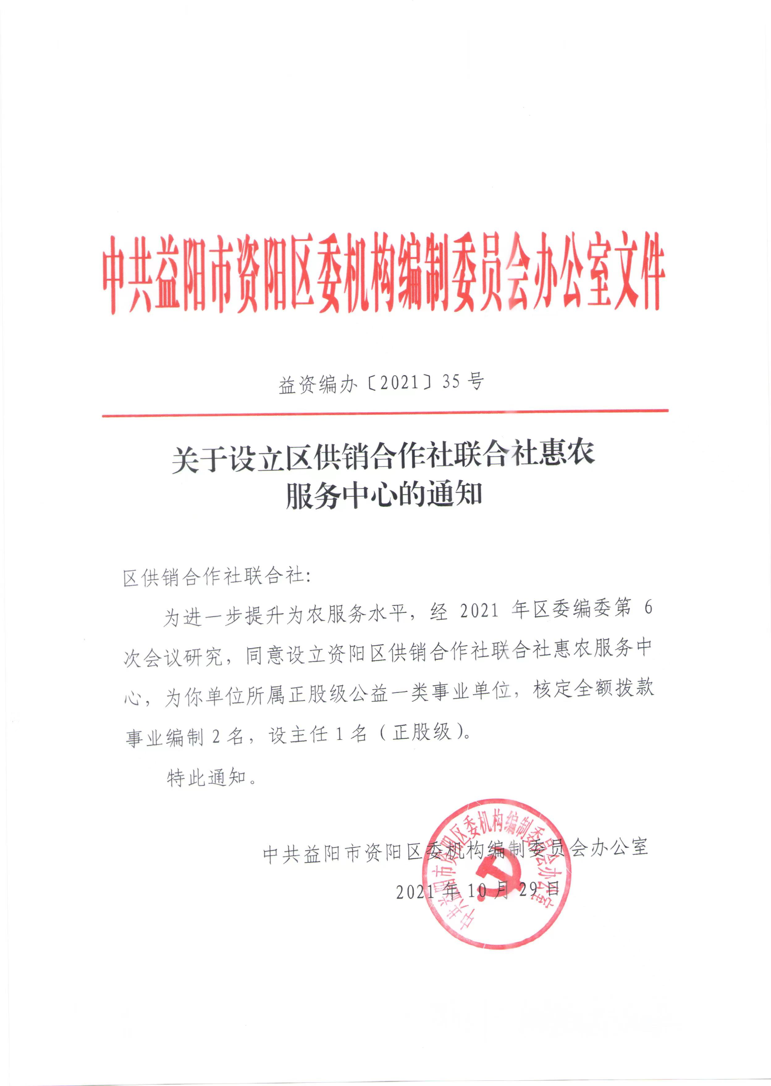二、部门预算单位构成
区供销合作社联合社2022年部门决算汇总公开单位构成包括：区供销合作联社属本级，没有分支机构，因此，纳入2022年部门预算编制范围的只有区供销合作联社本级。
三、部门预算收支概况
2022年度财政拨款基本支出375.31万元，其中：人员经费348.54万元，占基本支出的92.87%,基本工资88.6万元，津贴补贴45.79万元、奖金51.66万元、机关事业单位基本养老保险缴费25.98万元、其他社会保障缴费1.66万元、住房公积金25.32万元、其他工资福利支出4.2万元、职工基本医疗保险缴费43.81万元、抚恤金18.8万元、生活补助29.36万元、对个人和家庭补助13.36万元;
公用经费26.77万元，占7.13%。主要包括：办公费4.72万元、水电费2万元、工会经费5.28万元、维护费0.3万元、共它交通费6.59万元、其它商品和服务支出7.88万元。
四、工作开展情况
(一) 突出政治引领，党建工作展现新作为
1、着力提高理论武装引领力。坚持将学习宣传贯彻习近平新时代中国特色社会主义思想和党的十九大及系列会议精神作为首要政治任务，切实在学懂弄通做实上下功夫。今年来，组织开展了集中理论学习12次，召开党员大会4次，机关党组会15次，组织观看警示教育片2次。组织全体党员干部原原本本、逐条逐句学习，促使党员干部熟练掌握制度规定，把党规党纪刻印在心上。按照要求给党员干部征订了《新征程面对面》、《习近平谈治国理政》（第四卷）、《读有所得》等学习用书。通过组织警示、廉政、专题教育等多种教育形式，教育引导党员干部守纪律、明底线、知敬畏，增强廉洁自律意识，筑牢了思想防线。
2、切实增强拒腐防变免疫力。党组班子坚持把党风廉政建设和反腐败工作与业务工作同安排、同部署、同落实、同检查、同考核。2022年，单位党组专题研究纪检监察工作4次，促进落实主体责任常态化、长效化。突出抓早抓小，坚持纪在法前、纪严于法，做到防微杜渐、严在平时。严格廉政谈话制度，一把手与班子成员，分管领导与普通干部开展廉政谈话。注重加强廉政教育，利用党日活动组织党员干部观看廉政警示专题教育题材影片，让党员干部知敬畏、存戒惧、守底线。深入开展财务自查，积极配合上级审计，重视反馈意见，狠抓问题整改。
3、全面提升意识形态判断力。区供销社认真学习习近平总书记关于意识形态工作的重要指示，贯彻落实中央、省、市区委关于意识形态工作的决策部署，根据上级文件精神，积极推动意识形态工作落实落细，大力开展宣传思想文化工作，提升职工参与意识，强化意识形态阵地建设。牢牢把握意识形态工作主动权、话语权，切实履行意识形态主体责任，定期分析研判意识形态领域新动向新情况，辨析思想文化领域突出问题，对重大事件、重要情况等在干部职工中的苗头倾向性问题，有针对性地进行教育引导。
(二) 突出主责主业，供销综合改革取得新成效
1、供销基层组织体系进一步巩固。通过“劳动合作、劳务合作、资本合作、土地合作”等多种途径，对乡镇级供销社和部分村级供销社进行了巩固和提质，新桥河镇供销社和迎风桥镇供销社荣获全国“基础社标杆社”称号，长春镇打伞树村惠农综合服务社荣获“五星社”，对茈湖口镇供销社和黄甲山村等6个村级供销社进行了改造升级和巩固提质，吸纳了农民社员2600多人，密切了供销社与农民的利益联结。2022年6月，益阳市资阳区万利种养专业合作社入选“2022年国家级农民专业合作社示范社”的申报计划。
2、供销惠农服务体系进一步提质。一是完成了216万元的商业流通发展项目建设，区级平台在红联大市场建成了乡村振兴馆，新桥河镇、茈湖口镇、迎风桥镇3个乡镇级平台和新桥河镇黄甲山村、毛家山村，迎风桥镇左家仑村、老案塘村，长春镇打伞树村和李家坪村6个村级平台等建设全部完成。二是由省级龙头企业益阳明天农业科技有限公司牵头创建了益阳市资阳区明天农村土地托管服务有限公司，全区完成了全程土地托管面积28900亩。由省级龙头企业益阳市中盛现代农业科技有限公司牵头创建了资阳区长春镇为农服务综合体，逐步实现农民利益联结到户，农民需求服务到户，通过测土配肥、统防统治和农机作业服务，2022年全区共完成服务面积67.02万亩次。
3、供销融合合作体系进一步升级。积极探索融合合作模式，从最初的公司+专业合作社升级为公司+专业合作社联合社再到今年的N个公司+N个环节的联合社，真正实现了产、供、加、储、销一条龙的为农服务体系。明天农业、中盛农资、瑞泰农业实现强强联合，联手打造了益阳市资阳区十代全程水稻专业合作社联合社，实现了从一粒种子到一粒大米的全程农业社会化服务。今年“十代”联合社完成农业社会化服务面积34.6万亩次，烘干稻谷3.2万吨，销售稻谷2.8万吨，产业和服务的融合合作正在健康有序的发展。
（三）坚持示范引领，“两个到户”工作取得新进展
1、整区推进，示范引领推进“两个到户”工作。新桥河镇惠农服务中心，采取自办平台+“十代”执行的模式，全面实施水稻全程农业社会化服务，发挥适度规模经营新优势，摸索降低镉超标新技术，积极发展“订单农业”，已发展了1200多名社员入社入群，社员发出了12100多条需求信息，全年完成双季水稻“十代”服务5000亩，真正使当地赤脚农民穿皮鞋当上新型农民。长春镇惠农服务中心采取微信联结+农作物病虫草害防治远程指导的服务模式，发布了16期农作物病虫草害远程防治方案，并根据社员需求，组织中心农技人员122人次上田间，现场制定防治方案，服务到户，延伸服务链，拓展价值链，助力水稻每亩平均增产150斤，每亩节约成本122元。黄甲山村通过微信、电话、农民会等方式联结农户，采取统一品种、统一播种时间、统一耕种、统一测土配肥、统一病虫草害防治、统一收割收购等“六个统一”的方式，实行整村（组）推进，带动农户种植双季稻1.2万余亩，遏制解决耕地抛荒面积560亩，为当地政府解决了不少烦心事、忧心事。
2、多措并举，优化服务推进“两个到户”工作 。一是进一步推广“十代”服务模式，推进农业社会化服务。依托资阳区“十代”全程水稻专业合作社联合社，发展订单农业，引入新品种新技术，全域试运行秧肥一体化机插机抛、生物多样性绿色防控，以及冬种绿肥与秸秆还田、施用生物有机肥与测土配方施肥，实现水稻高效生产与化肥减施、农药减量。二是增强了镇级、村级基层社服务功能，强化了其与农民的利益联结，因地制宜，聚焦农业生产经营薄弱环节和小农户需求，创新农业生产服务方式和手段，着力解决一家一户做不了、做不好、做了不划算的事。上半年，全区服务测土配肥面积7.2万亩次，统防统治面积18.81万亩次，机耕机插机抛面积1.13万亩。
（四）精准施策发力，乡村振兴工作取得新突破
1、农资保供工作卓有成效。年初，中盛农资、明天科技克服农资大幅涨价的不利因素，化被动为主动，积极筹措资金，组织人力、物力、财力，到生产厂家、上级农资公司调运农资物质，储备化肥8500吨，农药260吨，组织并销售农膜60吨,种子130吨,确保农资市场供需总体平衡,结构合理,我区供销企业农资市场占有率达60%以上。
2、消费帮扶工作亮点纷呈。传承“金扁担”“红背篓”精神，我区2021年筹建了资阳区乡村振兴馆，位于红联大市场180平方米的线下门店“资阳区乡村振兴农产品展示馆”积极对接832平台参与消费帮扶，登记销售农产品1592件，线下对接了22个相关单位、学校食堂、医院食堂定向认购832平台认可的种植大户的农产品，全年线上线下销售农产品700多万元，打通了工业品下乡“最后一公里”和农产品上行“最初一公里”。
（五）强化工作举措，中心工作展現新气象
1、信访维稳工作。班子成员建立齐抓共管的工作机制和责任到人的稳控机制，全面摸排风险点，严格落实“五保一”责任，压实责任链条，信访形势总体保持平稳可控。
2、安全生产工作。领导班子落实一把手亲自抓、负总责，分管同志具体抓，部署各直属单位加强日常检查，抓好下属企业家属区房屋安全检查。定期开展安全生产督查，建立安全生产台账，盘点销号，全面整改到位。今年共计排查隐患2处，全系统未发生安全生产事故。
3、拆迁工作。2022年度拆迁工作推进十分艰难，但经过艰辛的努力，全年共完成17户。目前，党组班子高度重视，正在全力以赴推进拆迁工作，确保按时间节点完成任务。
4、文明创建工作。区社领导班子组织全体党员干部定期到结对社区（金花坪社区）参加文明城市创建工作，严格执行“基层吹哨，部门报到”工作制度，服从社区统一部署安排，领导班子成员亲自干、带头干，积极参加社区各项志愿服务活动，全方位宣传创建知识，弘扬志愿服务精神，得到了社区两委和社区居民的一致肯定。
5、疫情防控工作。区社深入贯彻落实中央、省、市和区委、区政府对新冠疫情的重要指示批示精神，今年以来组织区社机关干部5次驻点区级疫情防控隔离点，全力做好疫情防控工作。

五、存在的问题和改进措施
绩效管理的经验不足，项目的部分成果无法用指标形式来表示；在绩效考评指标的设计上，有待完善。
规范绩效管理方面需要细化，指标的设计需更加科学。

六、绩效自评结果拟应用和公开情况
绩效自评结果将在资阳区人民政府公众信息网站上进行公开公示，广泛接受群众监督。
七、其他需要说明的问题
其他说明问题无。

附件：
1、部门整体支出绩效评价基础数据表
2、部门整体支出绩效自评表

附件1
2022年度部门整体支出绩效评价基础数据表
财政供养人员情况（人） | 编制数 |  | 2022年实际在职人数 |  | 控制率
财政供养人员情况（人） | 16 |  | 16 |  | 100%
经费控制情况（万元） | 2021年决算数 |  | 2022年预算数 |  | 2022年决算数
支出总额 | 557.79 |  | 276.69 |  | 375.31
基本支出 | 341.79 |  | 255.81 |  | 354.43
其中：公用经费 | 20.96 |  | 25.43 |  | 26.77
项目支出 | 216 |  | 20.88 |  | 20.88
其中：1、运行维护经费（监事会） |  |  | 3 |  | 3
2、维稳支出 |  |  | 12.88 |  | 12.88
3、基层社组织建设和惠农服务工作经费 |  |  | 5 |  | 5
4、商业流通发展专项资金【2020-36】 | 216
三公经费 |  |  | 0.5
1、公务用车购置和维护经费
其中：公车购置
公车运行维护
2、出国经费
3、公务接待 |  |  | 0.5
政府采购金额 | ——
楼堂馆所控制情况  （2021年完工项目） | 批复规模  （㎡） | 实际规模（㎡） | 规模控制率 | 预算投资（万元） | 实际投资（万元） | 投资概算控制率
厉行节约保障措施 | 1、严控办公经费支出， 缩减管理成本。 2、严格开支范围和标准，不得报销任何超范围、超标准以及与相关公务活动无关的费用3、严格执行政府采购程序。4、严格预算支出管理，降低行政运行成本。
说明：“公用经费”填报基本支出中的一般商品和服务支出。“项目支出”需要填报基本支出以外的所有项
目支出情况，“运行维护经费”填报项目支出中用于人员类和公用运转类的支出。

填表人：张芙蓉 填报日期： 2023.4.16 联系电话：13873749719
单位负责人签字：江日明

附件2
2022年度部门整体支出绩效自评表
预算部门 | 益阳市资阳区城市管理和综合执法局
年度预  算申请  （万元） |  |  | 年初  预算数 |  | 全年预算数 | 全年执行数 | 分值 | 执行率 | 得分
年度预  算申请  （万元） | 年度资金总额 |  | 276.69 |  | 375.31 | 375.31 | 10分 | 100% | 10
年度预  算申请  （万元） | 按收入性质分： |  |  |  |  | 按支出性质分：
年度预  算申请  （万元） | 其中： 一般公共预算：375.31 |  |  |  |  | 其中：基本支出：354.43
年度预  算申请  （万元） | 政府性基金拨款： |  |  |  |  | 项目支出：20.88
年度预  算申请  （万元） | 纳入专户管理的非税收入拨款：
年度预  算申请  （万元） | 其他资金：
年度总体目标 | 预期目标 |  |  |  |  | 实际完成情况
年度总体目标 | 1、监事会支出3万元，用于对单位重大事项及方案的检查、监督等方面；2、维稳支出12。88万元，用于基本综治工作、维稳预警机制、稳定民心等方面；3、基层社组织建设和惠农服务支出5万元，用于帮助农村基层组织更好地发挥示范引导、辐射带动、技术交流和科普宣传等方面。 |  |  |  |  | 1、监事会支出3万元，用于对单位重大事项及方案的检查、监督等方面；2、维稳支出12。88万元，用于基本综治工作、维稳预警机制、稳定民心等方面；3、基层社组织建设和惠农服务支出5万元，用于帮助农村基层组织更好地发挥示范引导、辐射带动、技术交流和科普宣传等方面。
绩  效  指  标 | 一级指标 | 二级指标 | 三级指标 | 年度  指标值 |  | 实际完成值 | 分值 | 得分 | 偏差原因  分析及  改进措施
绩  效  指  标 | 产出指标  (50分) | 数量指标 |  |  |  |  | 15 | 15
绩  效  指  标 | 产出指标  (50分) | 数量指标 |  | 100% |  | 100% | 15 | 15
绩  效  指  标 | 产出指标  (50分) | 质量指标 |  | 100% |  | 100% | 15 | 15
绩  效  指  标 | 产出指标  (50分) | 时效指标 | 1.完成时间： | 全年 |  | 达标 | 10 | 10
绩  效  指  标 | 产出指标  (50分) | 时效指标 | 2.完成及时率 | 100% |  | 100% | 10 | 10
绩  效  指  标 | 产出指标  (50分) | 成本指标 | 1.基本支出控制额 | 20.88万元 |  | 20.88万元 | 10 | 10
绩  效  指  标 | 产出指标  (50分) | 成本指标 | 2.项目支出控制额 | 20.88万元 |  | 20.88万元 | 10 | 10
绩  效  指  标 | 效益指标  （40分） | 经济效  益指标
绩  效  指  标 | 效益指标  （40分） | 社会效  益指标 |  | 提升 |  | 提升 | 15 | 15
绩  效  指  标 | 效益指标  （40分） | 生态效  益指标 |  |  |  |  | 5 | 5
绩  效  指  标 | 效益指标  （40分） | 生态效  益指标 |  |  |  |  | 5 | 5
绩  效  指  标 | 效益指标  （40分） | 可持续影响指标 |  | 提升 |  | 提升 | 15 | 15
绩  效  指  标 | 效益指标  （40分） | 可持续影响指标 |  | 可持续 |  | 可持续 | 15 | 15
绩  效  指  标 | 满意度指标（10分） | 服务对象满意度指标 | 1.社会公众满意度 | ≥95% |  | ≥95% | 10 | 10
总分 |  |  |  |  |  |  | 100分 | 100分
填表人：张芙蓉 填报日期： 2023.4.16 联系电话：13873749719
单位负责人签字：江日明

